1. 用户权限 (需要后台配合)

用户admin2登陆，新增一个用户“十三爷”，一个组“13组”，并赋予权限，赋予的权限包括有“创建新闻”，如图，在另一个浏览器中登陆之，直接提示无权限，点击确定后，页面自动重新加载，仍出现无权限提示，点取消后提示消失。

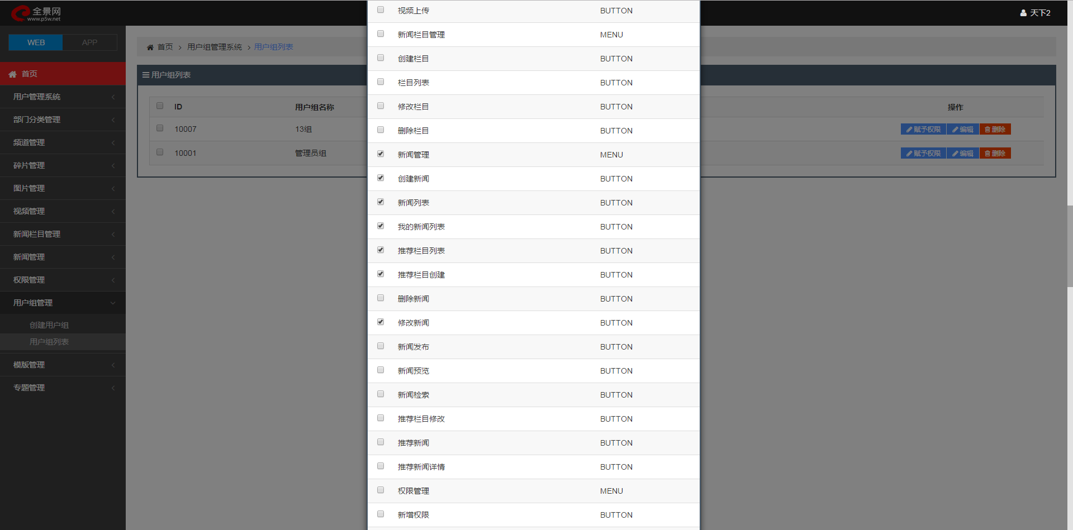

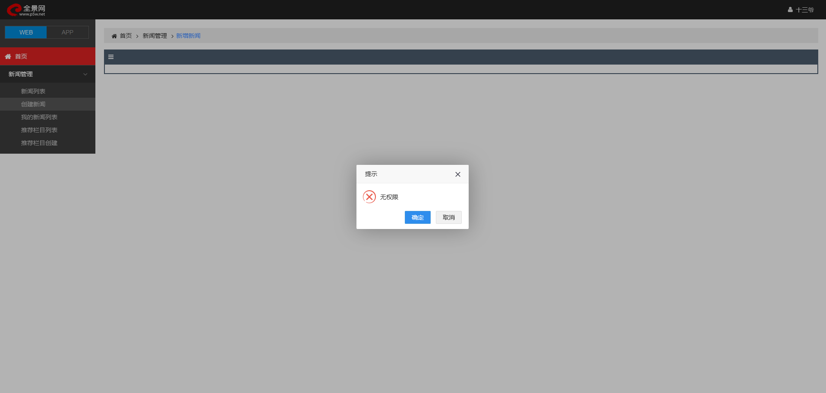

另：用户组权限查看及编辑不够直观，尤其查看权限不方便，权限列表太长。

新建模板的必填项，发布文件名和发布目录，填写规则不明确，测试中发现中文和符号均可保存。(文件名和发布目录是会出现中文名或者符号的 比如 . /)

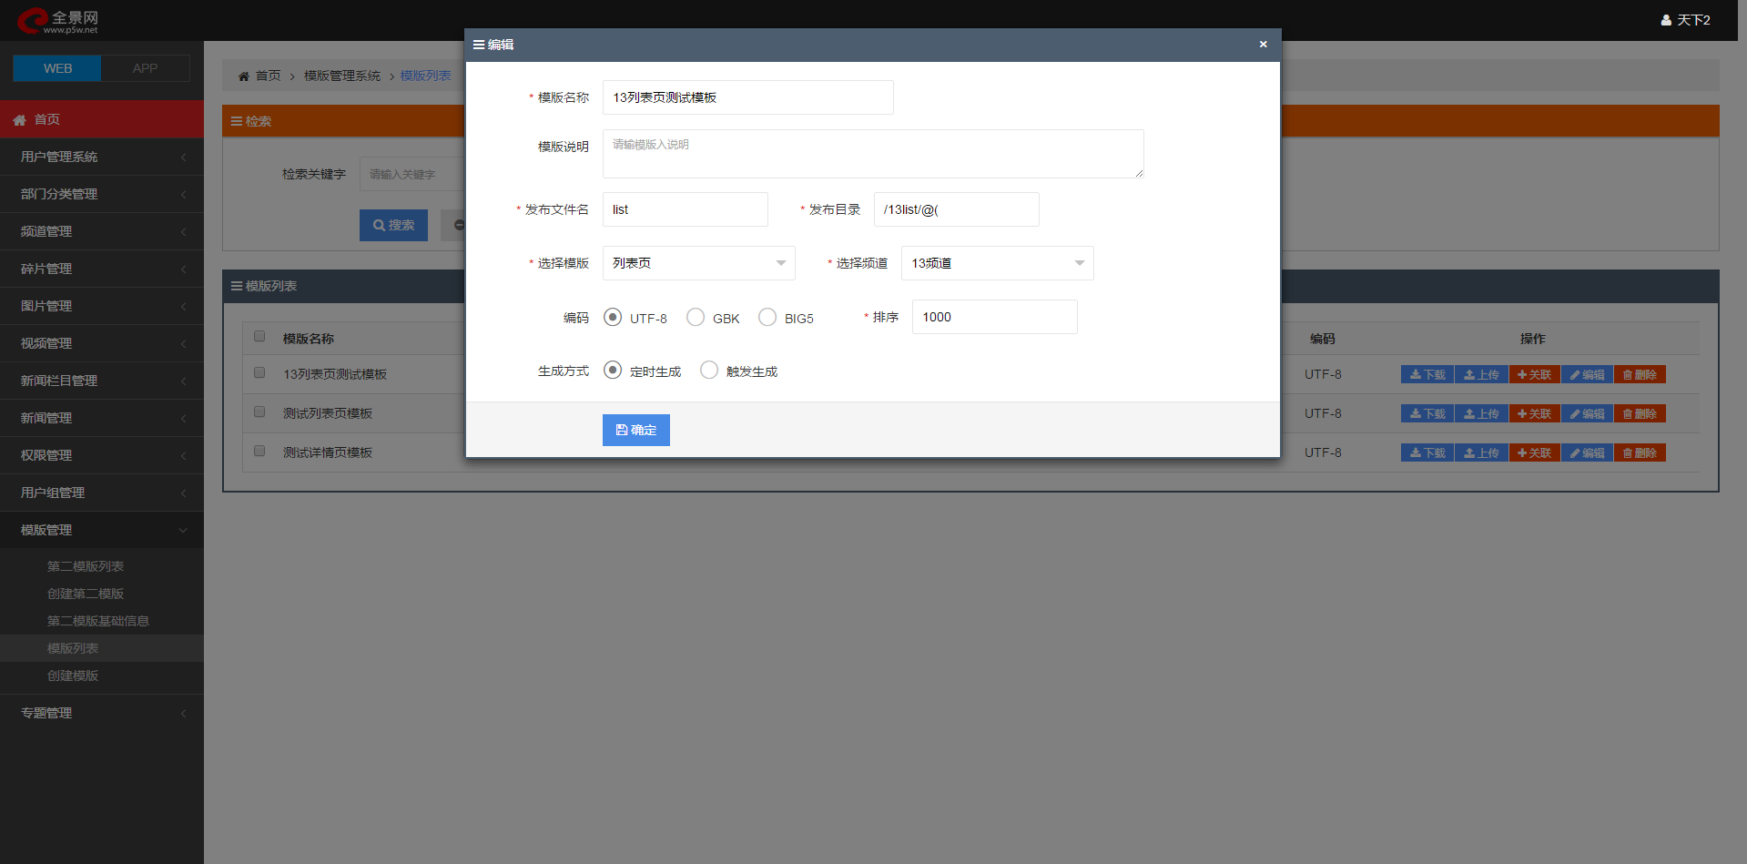

1. 添加用户，输入用户名和密码后，点确定，无响应。另：IDFA(MAC)是什么？（本地测试无这个问题 刷新下页面试试 IDFA（MAC）是手机的mac地址 用来以后做限定登录）

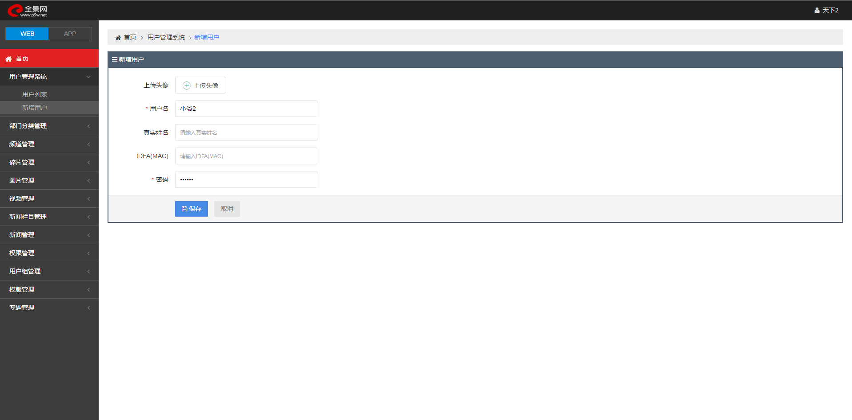

1. 无用户名显示，无法修改用户信息和密码(请确认是否创建用户的时候添加了真实姓名 只有自己才可以编辑自己的用户信息 在右上角用户名那里)。

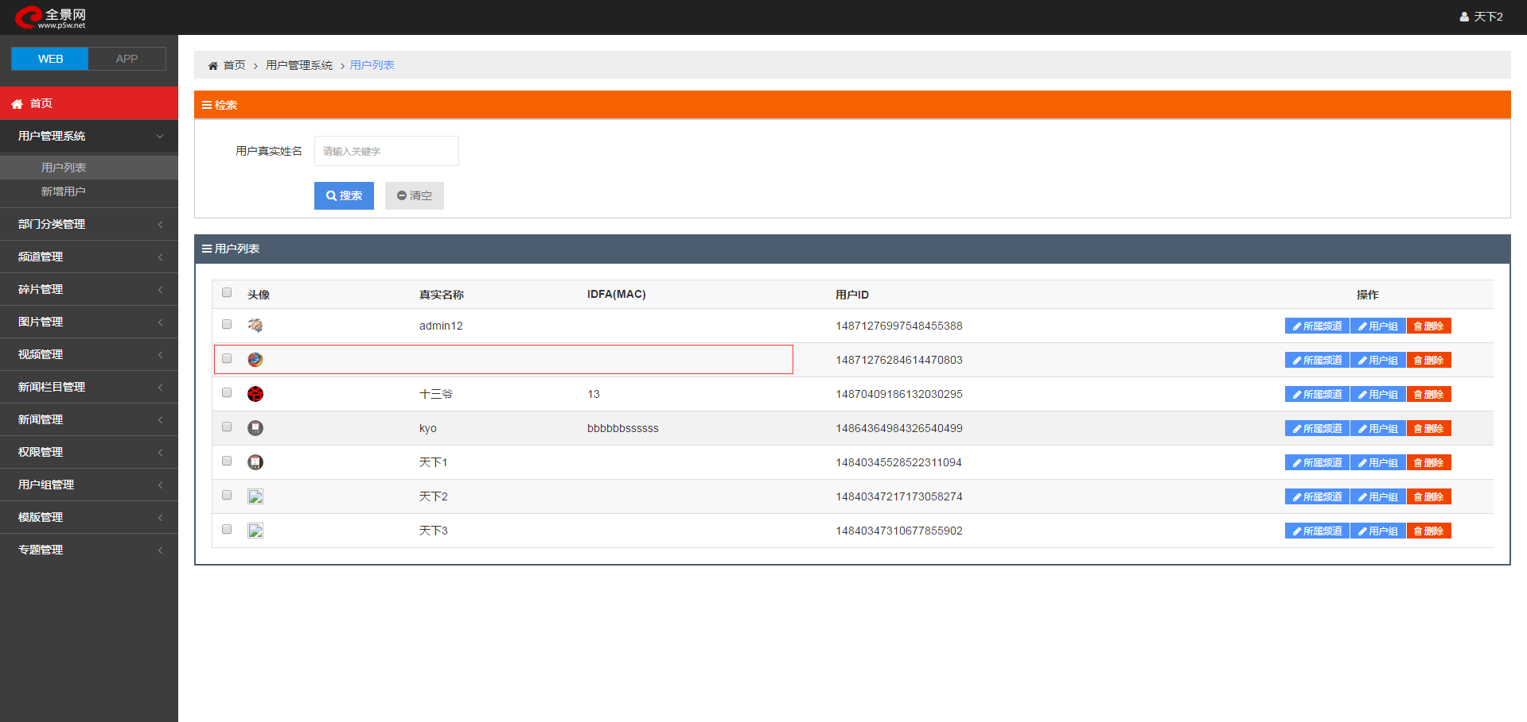

1. 新闻管理-新闻列表。

检索关键字输入“1”，结果如图。

输入：（后台优化下搜索）

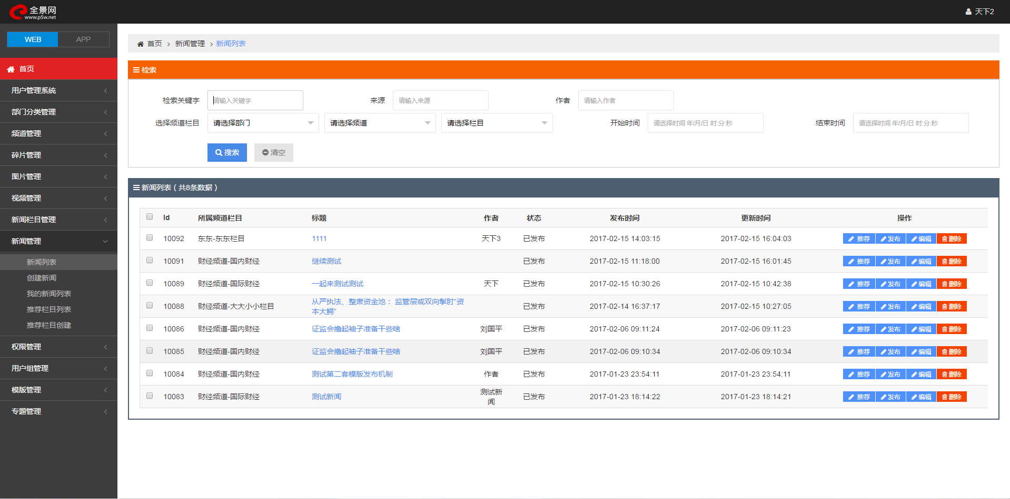

输出：

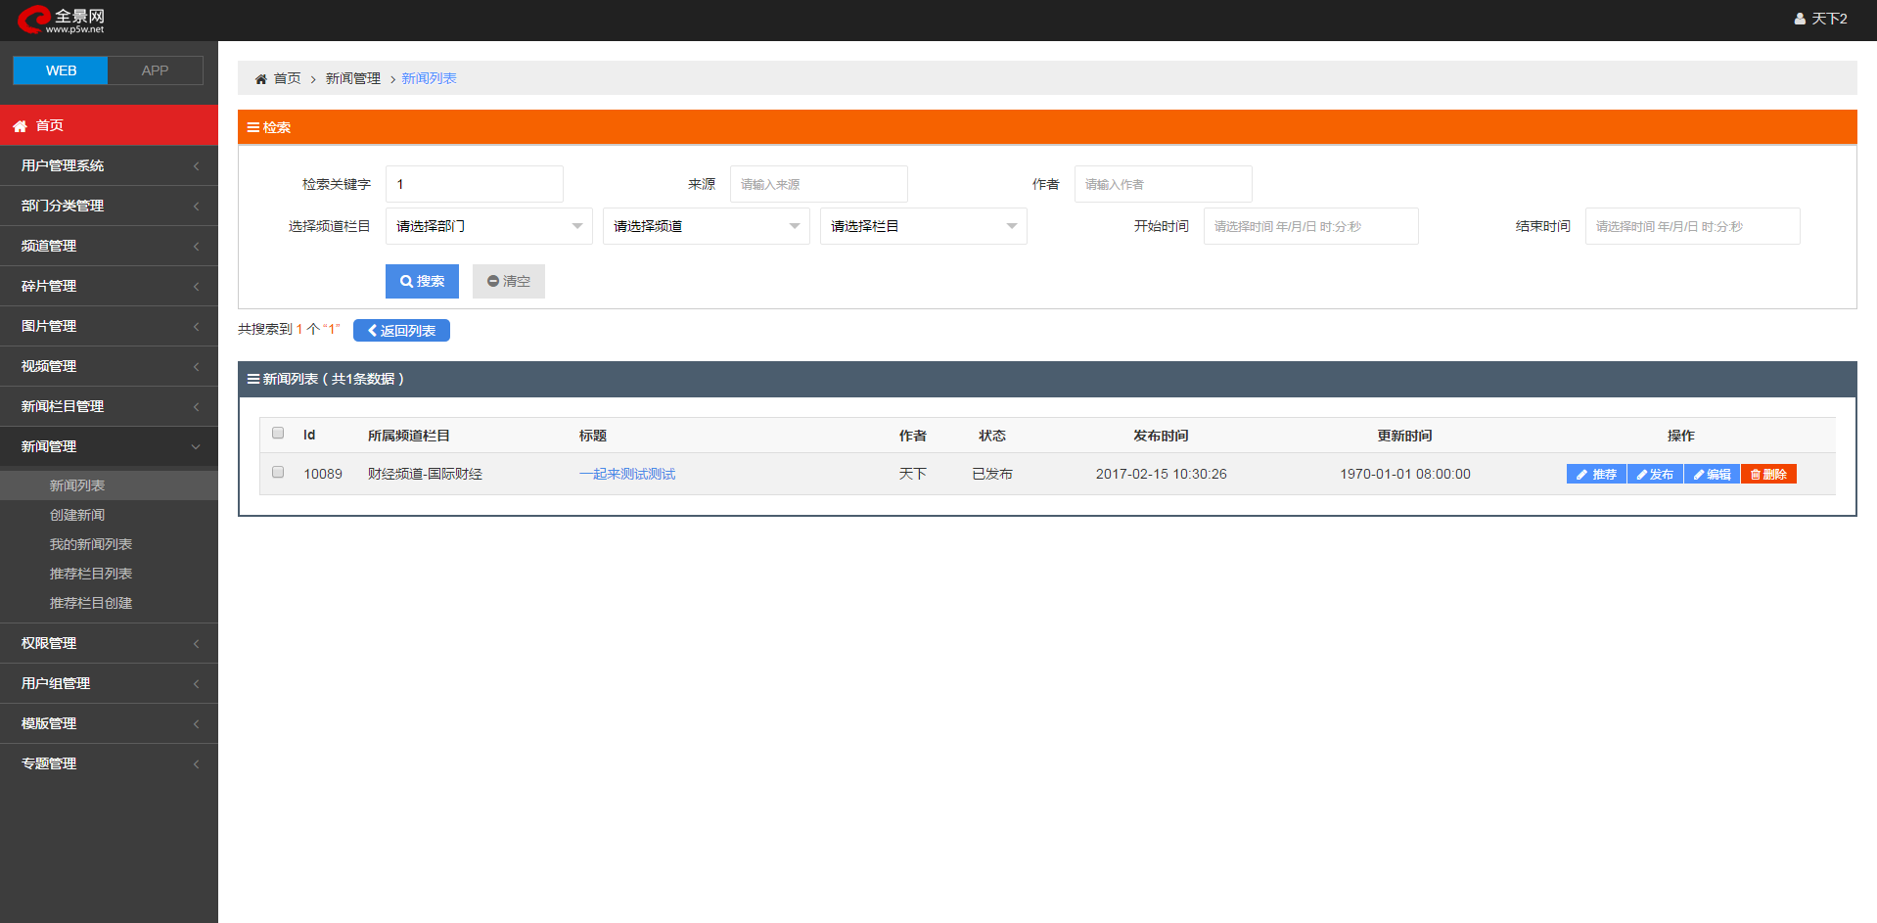

检索条件和结果的关系没看懂。点击“返回列表”无响应。

1. 图片管理。

必填项没有标识。(已修正)

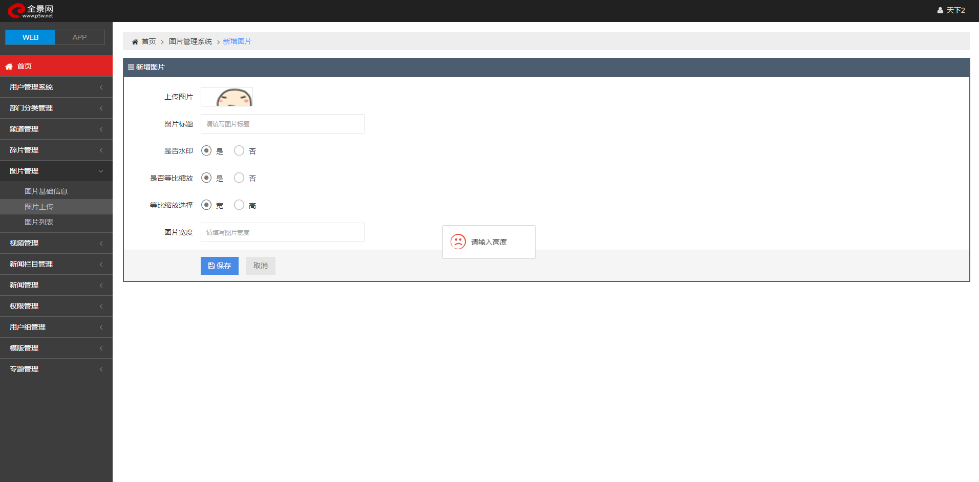

点击保存后：没有缩略图 （列表有缩略图）

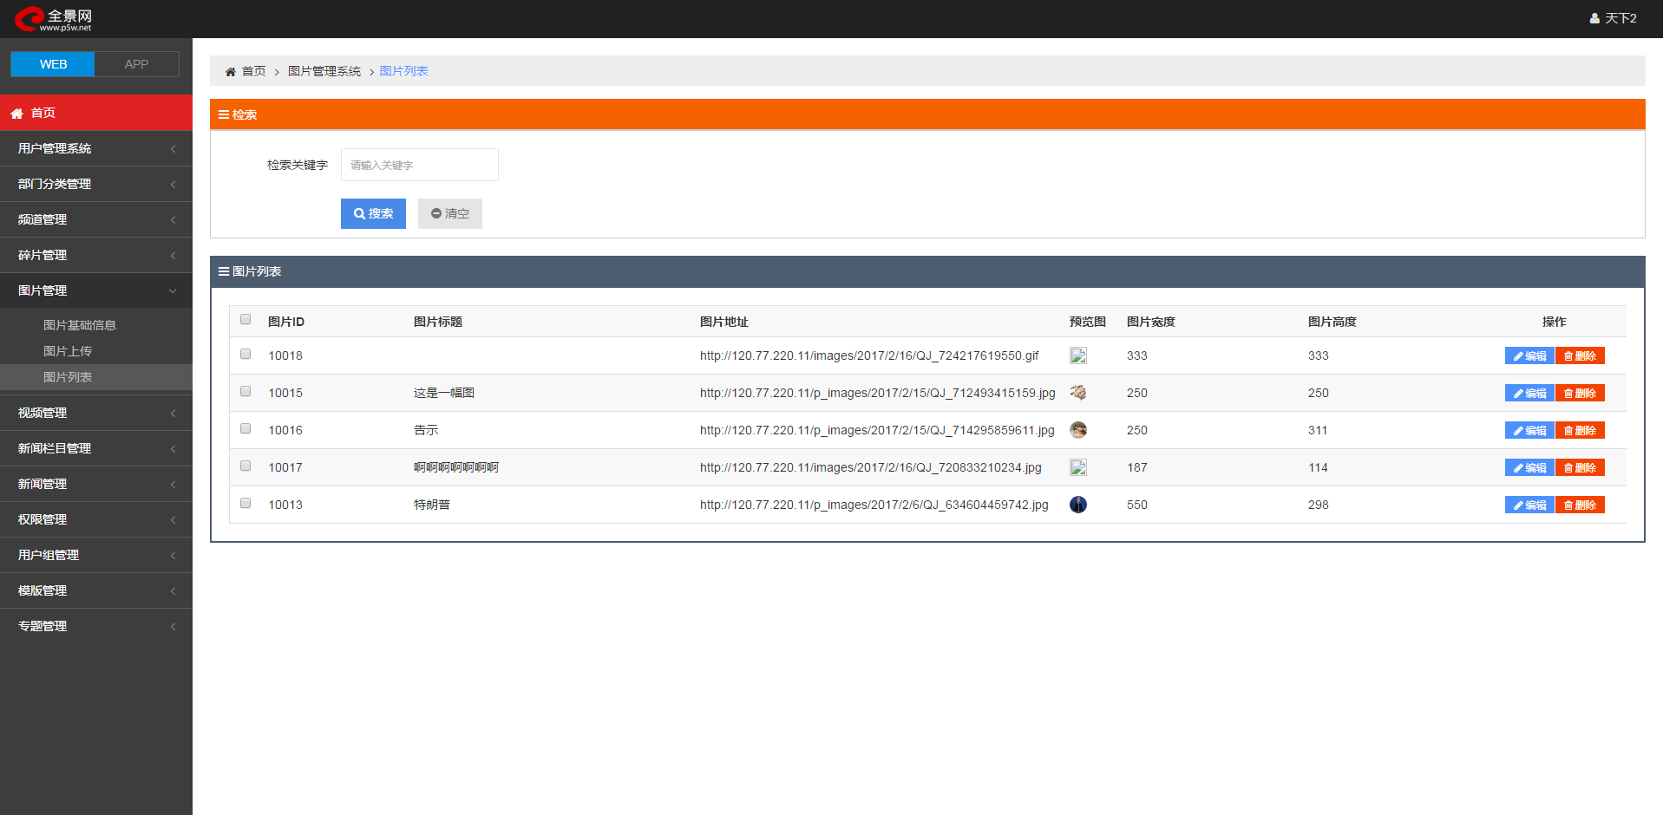

点击编辑：没有图片显示。（已修正）

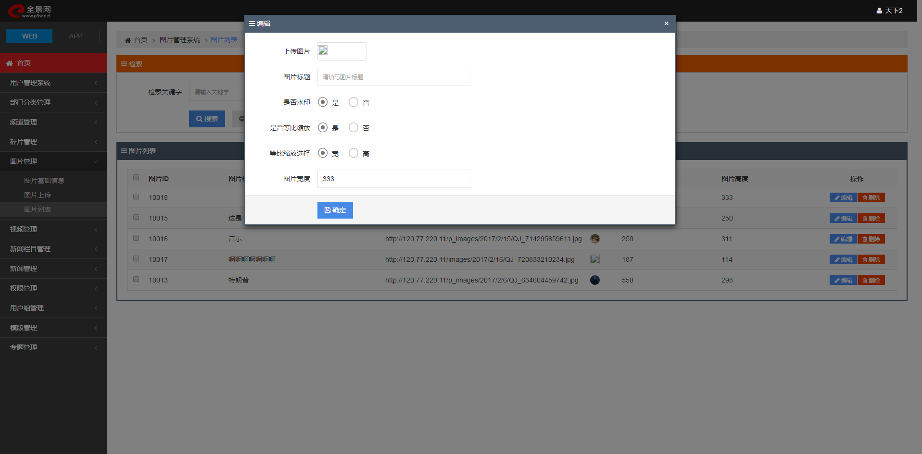

图片基础信息：没有填写规则说明，没有验证正确性。 （图片基础信息是预先设定好的 如果需要修改是需要跟着服务器配置走的 是需要技术人员来修改的）

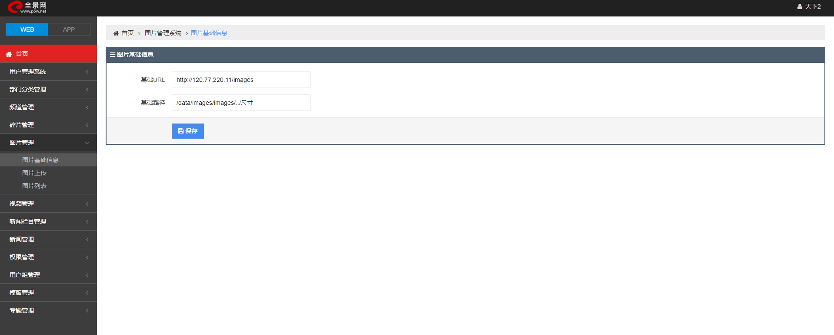

1. 视频管理

选择视频文件后，页面无相应的显示反馈，文件类型没有验证，非视频文件也会提示上传成功。

删除操作，删的是视频文件还是列表显示内容？

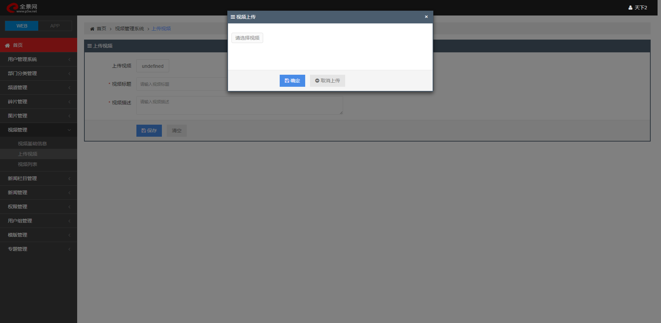

1. 碎片管理(碎片模板维护报错是因为模板内容是不正确的 没有按照文档里的来写碎片模板 创建碎片提示错误是排序值过大 超出了数据库的字符长度限制 )

创建一个碎片

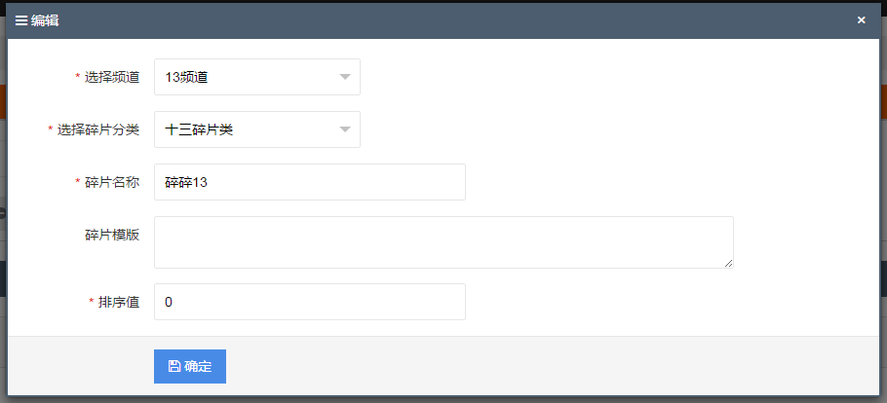

点击“维护碎片”

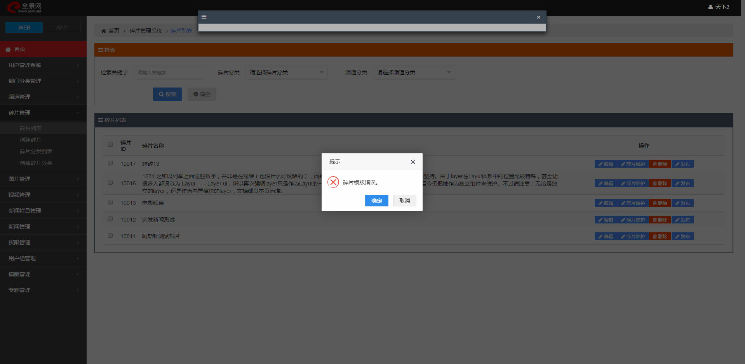

创建碎片提示错误，排序值没有说明。

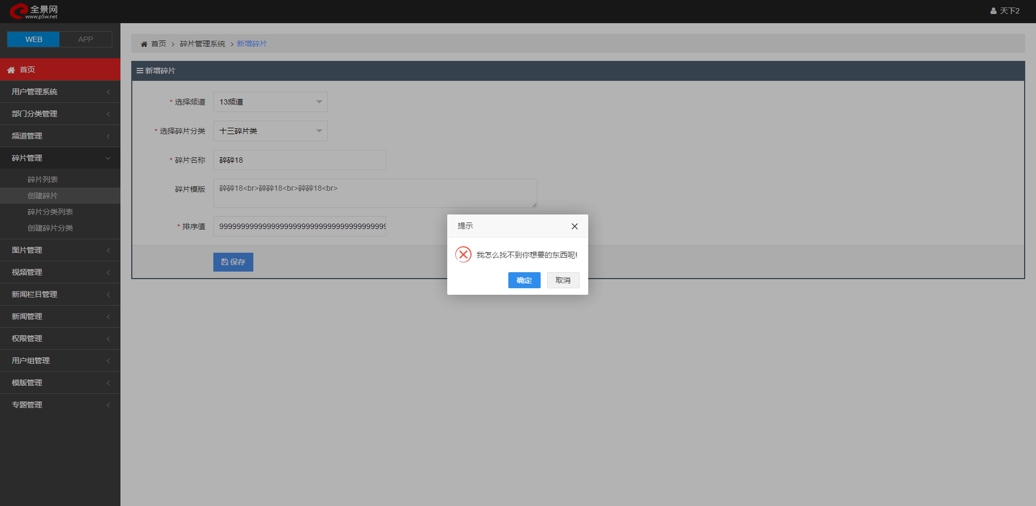

1. 频道管理(文本框的输入内容按照文档里的填充 点击确定成功后已经改为跳转至列表页)

文本框的输入内容均无合法性校验，页面无提示说明。点击确定后提示成功，然后成功字样消失，页面无响应。

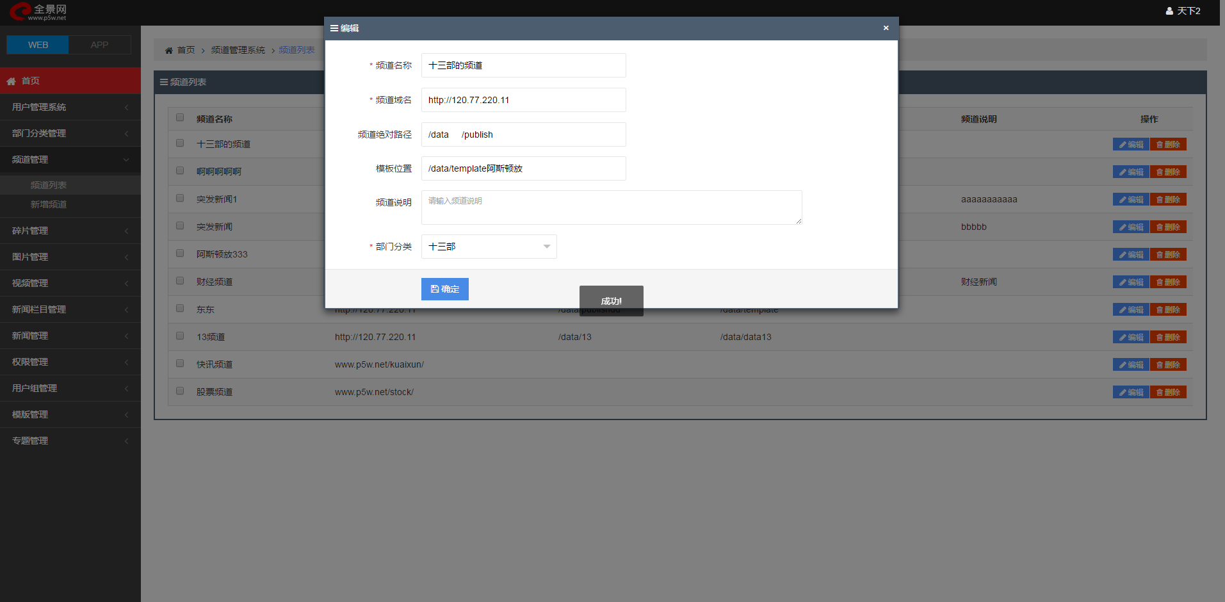

1. 新闻管理

创建新闻，选择频道栏目的选择部分，选择部门后，频道和栏目的选择项不正确。

内容编辑部分，股票链接错误。图片插入失败。

保存草稿后，列表显示已发布，并且有链接。

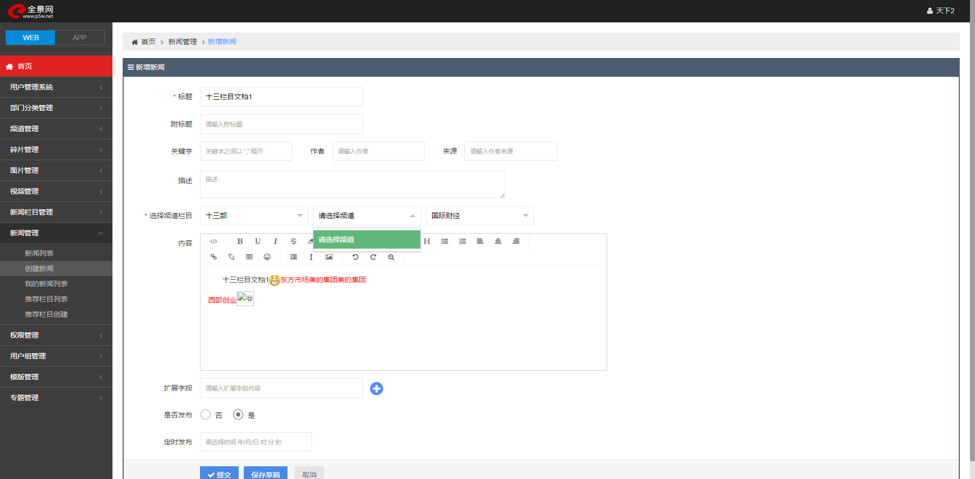

所有模块的输入保存操作基本都没有做合法性验证。

错误提示信息过于简单，应该提示正确的操作方法。

模板的具体用法请出相关的例程。

发布的目标地址只有本地文件系统，没有发布到远程服务器的设置。

没有任何操作记录。

1. 新建用户时，当选择头像图片的尺寸大于默认尺寸时，无法对图片进行局部定位设置成头像；

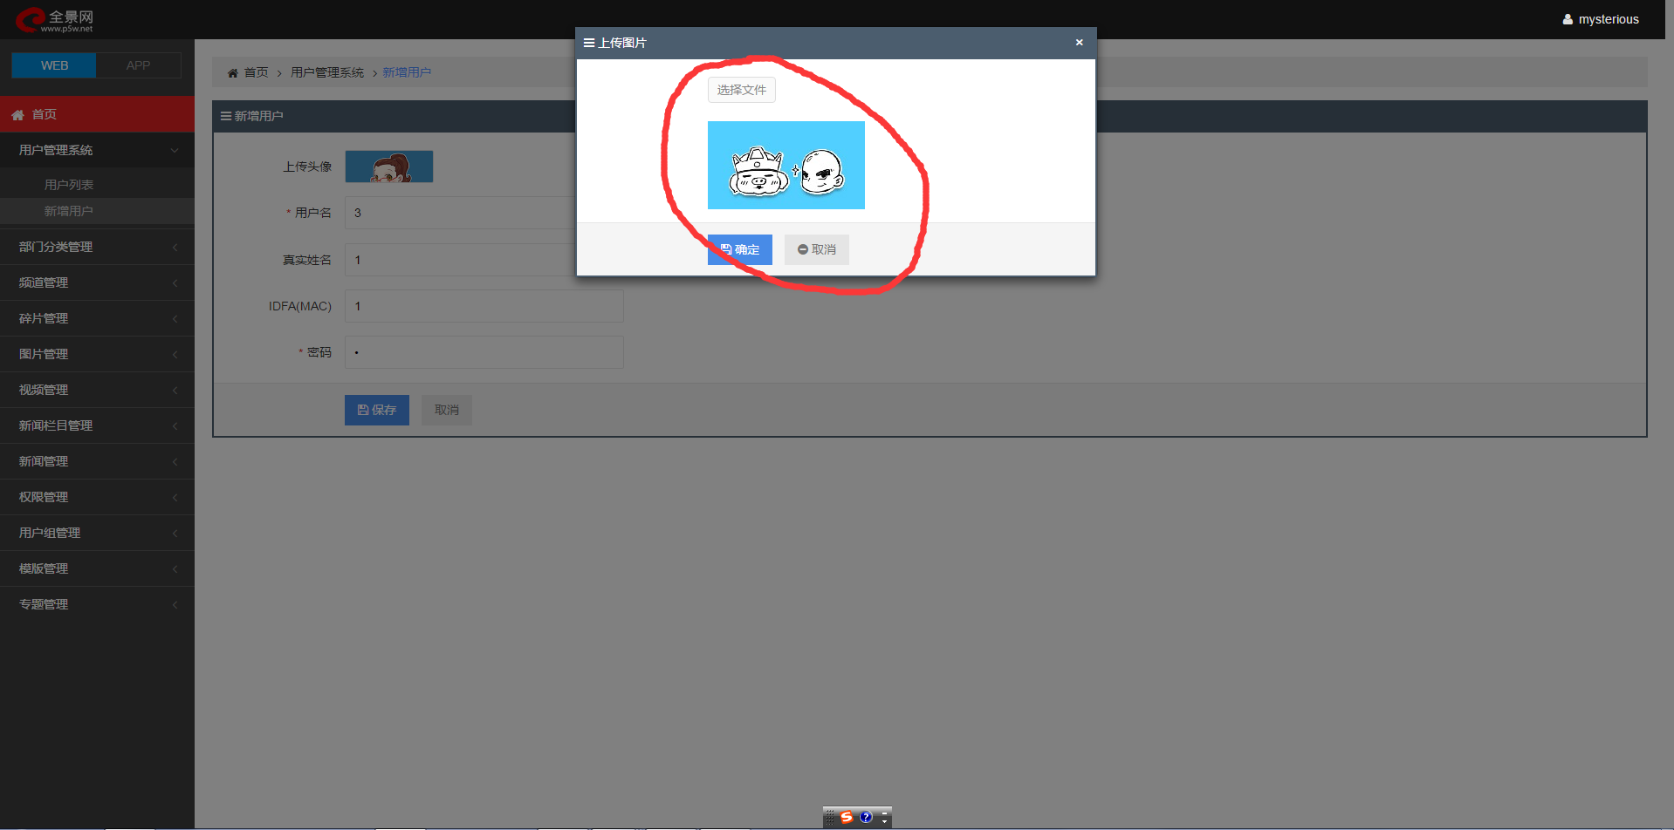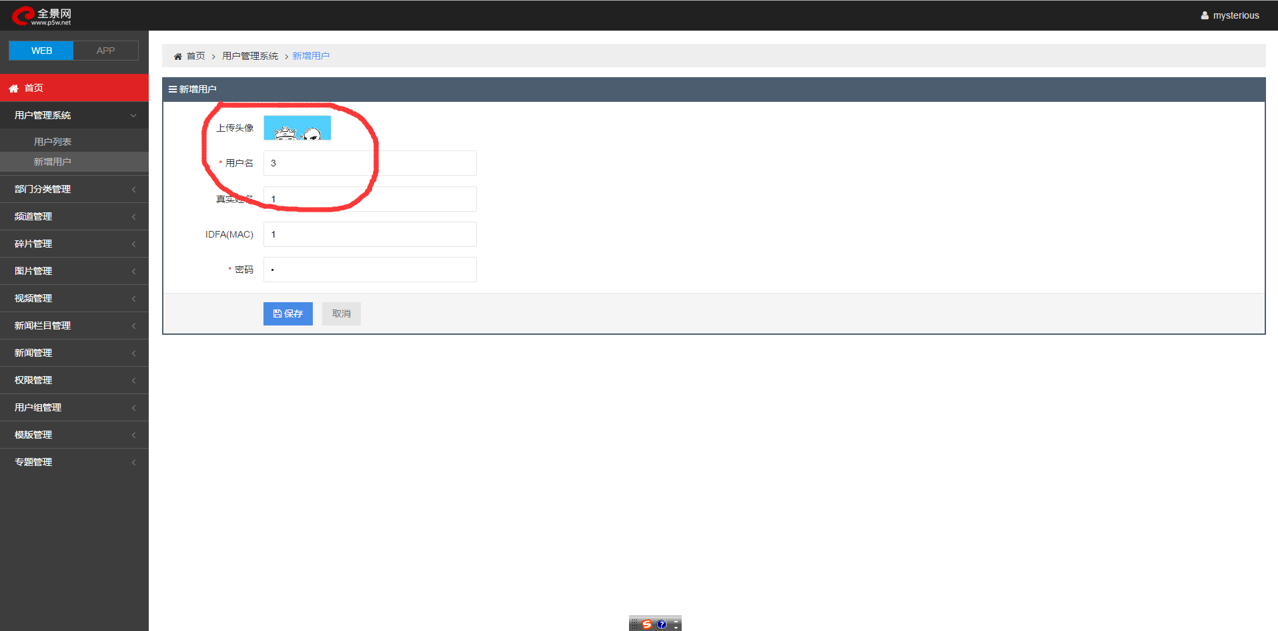

1. 新建用户名时，用户名、用户密码未设置判断规则；可以设置成任意内容；

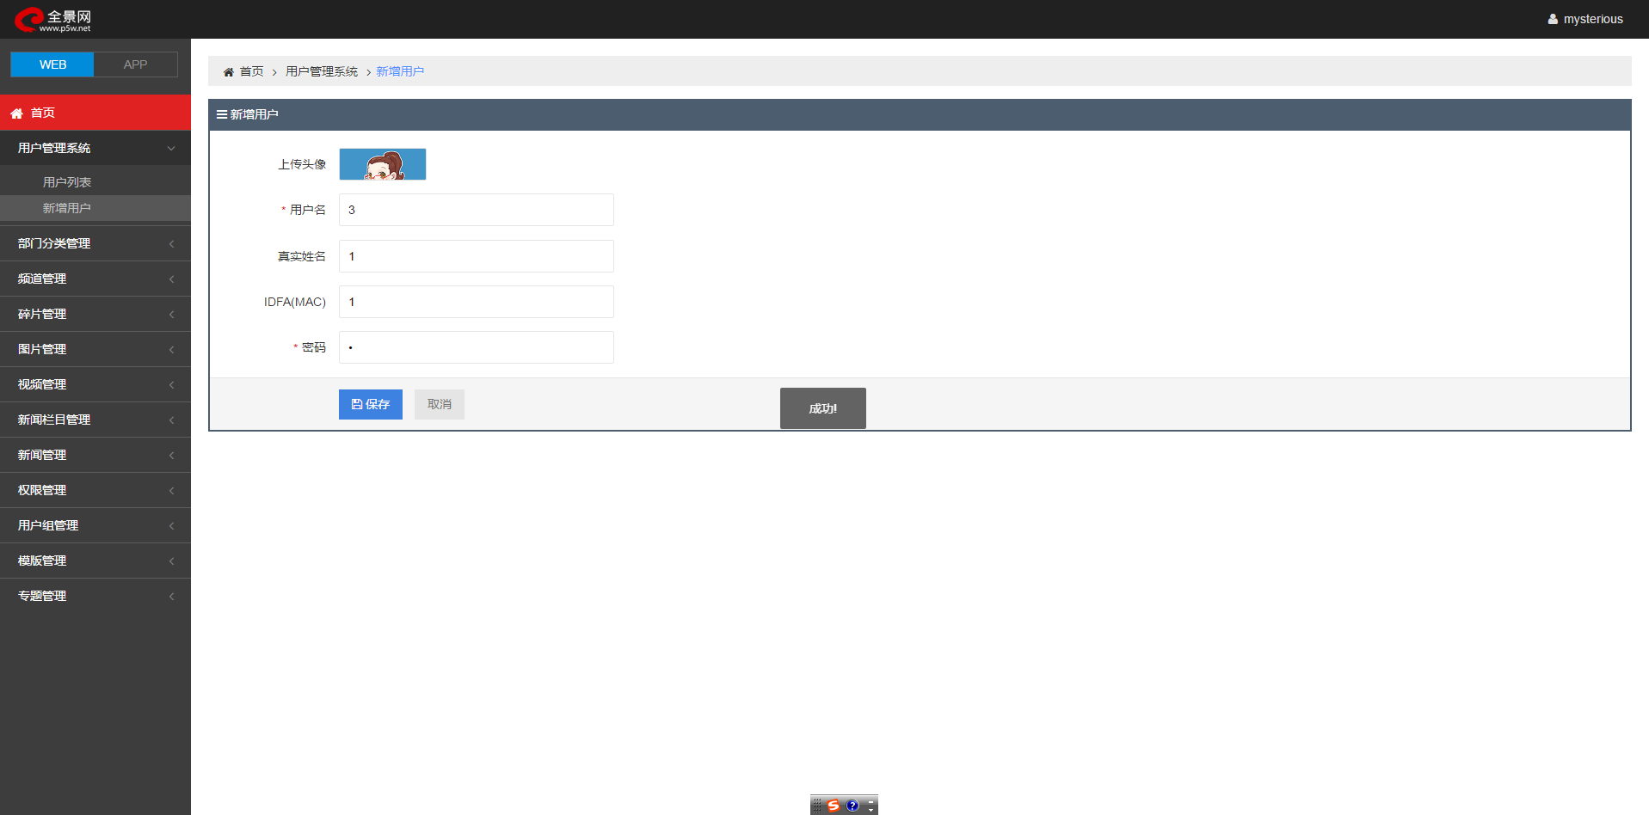

1. 新建用户完成后，无法对用户信息进行修改；

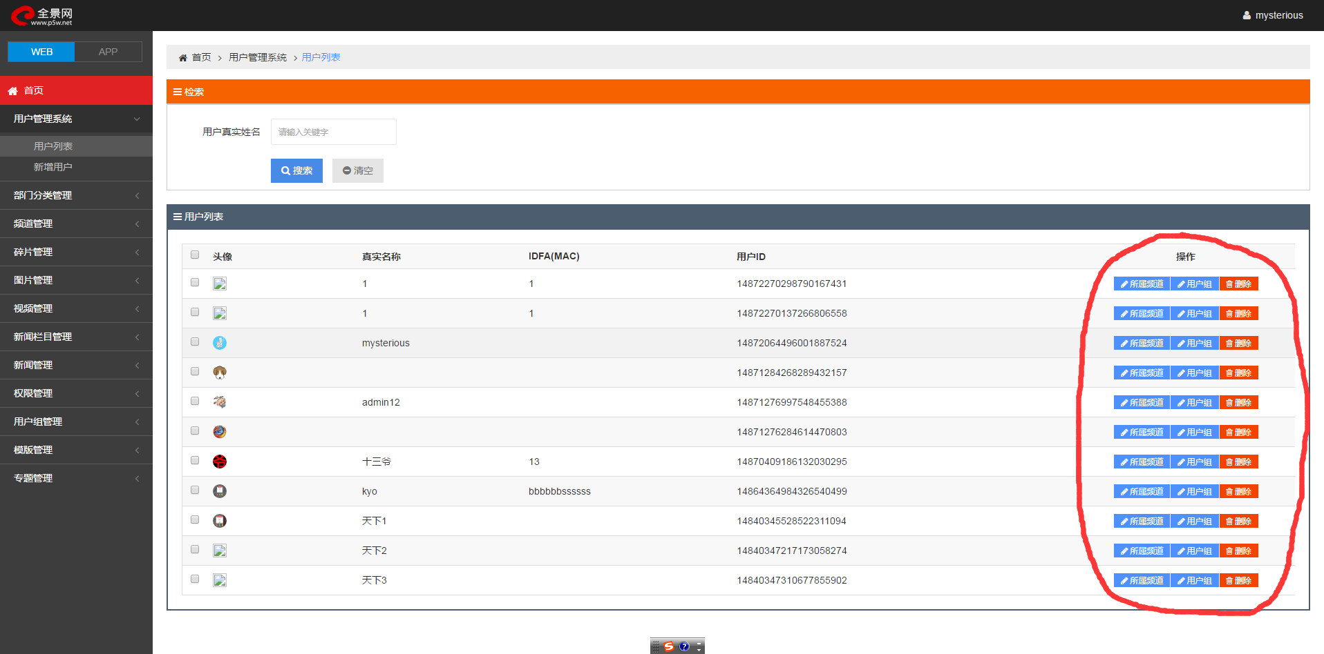

1. 新建用户、新建频道、新建栏目等等操作完成后，还是停留在当前页面未跳转。

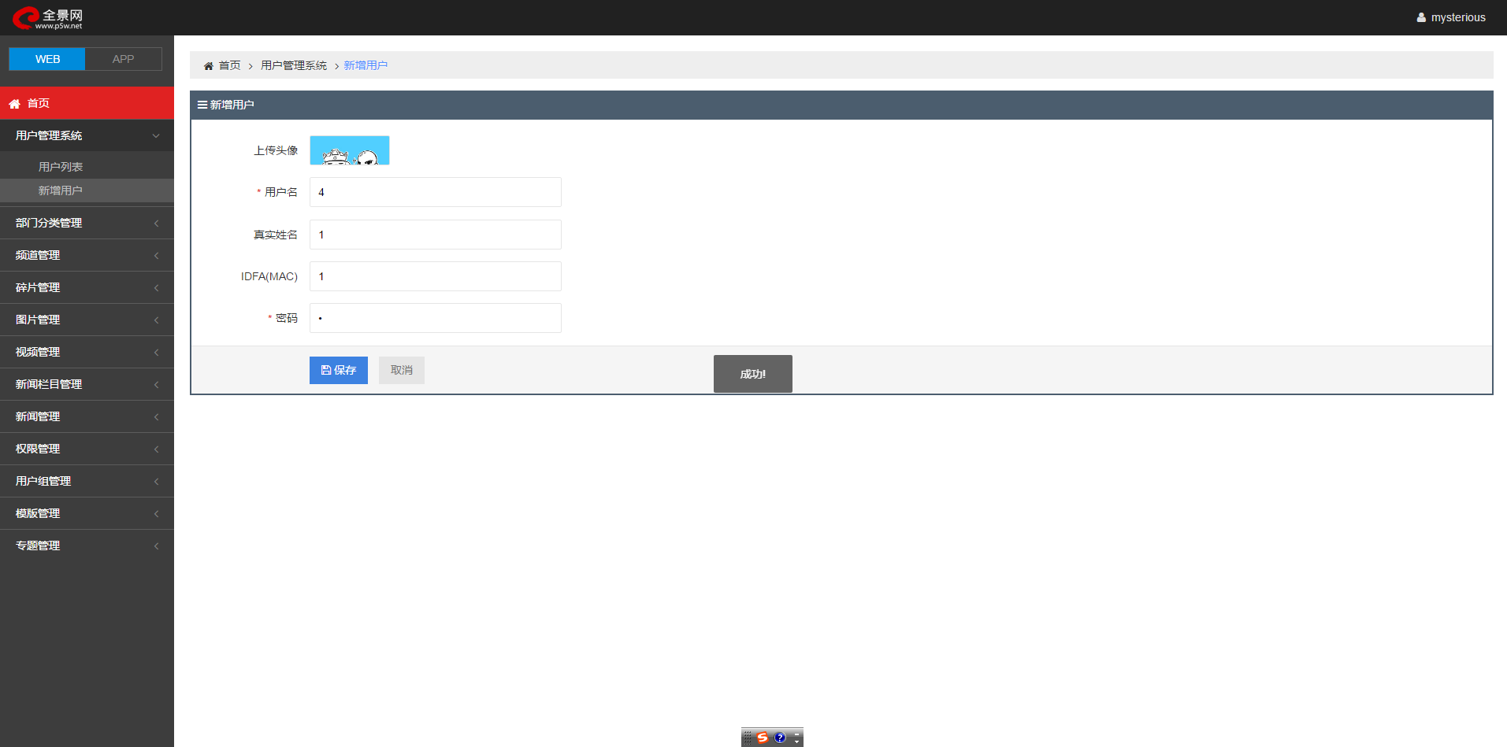

1. 新建频道时，频道域名可以填写任意内容；无任何提示信息，未做判断。

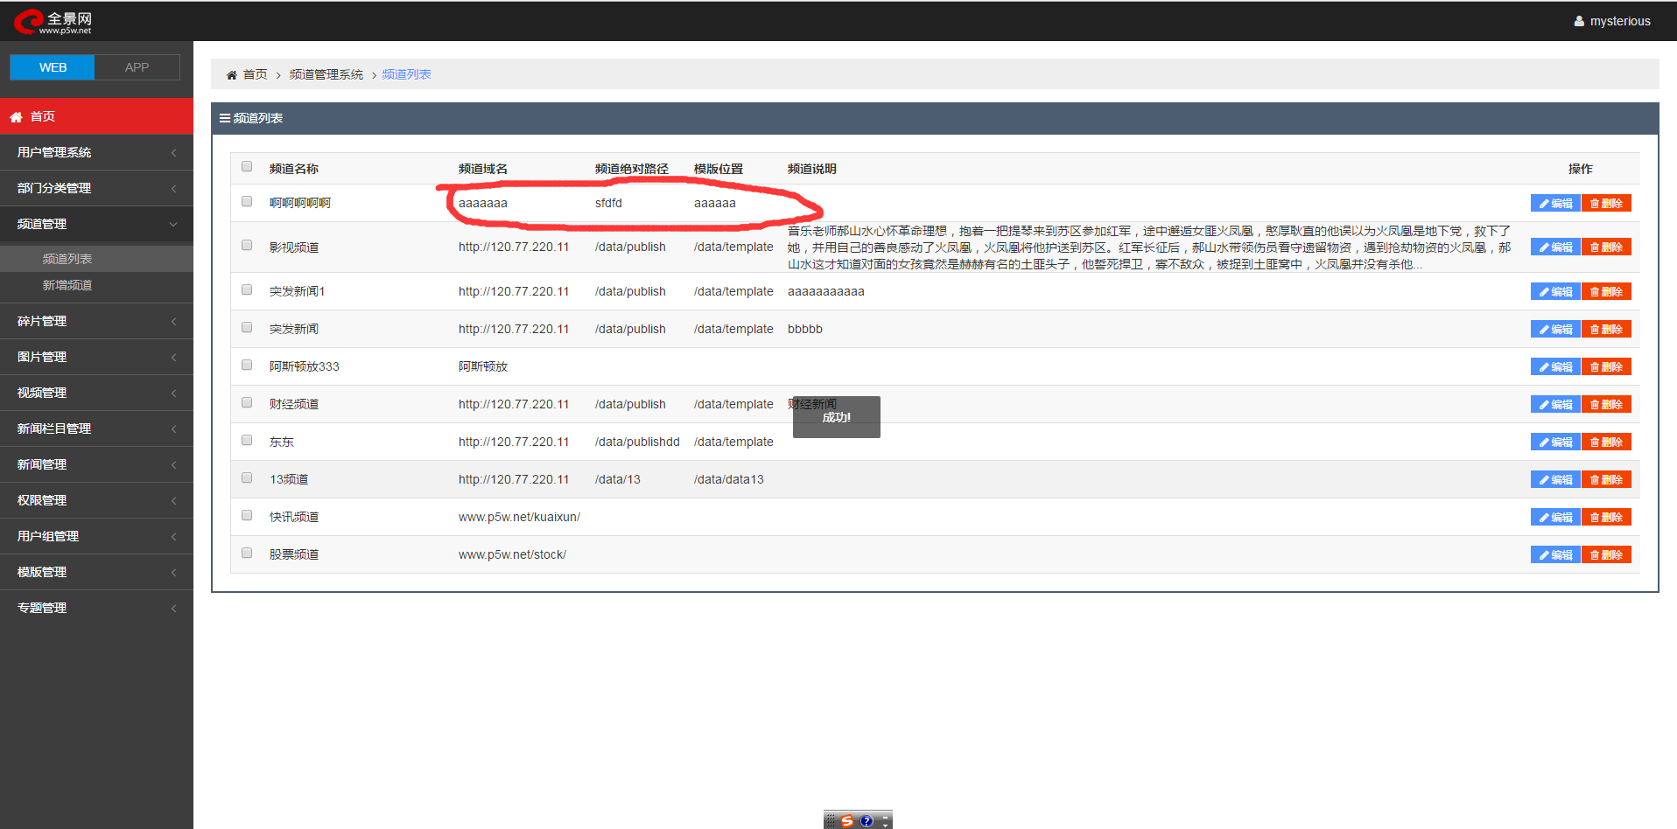

1. 在图片、视频、频道管理修改相关信息后，在此之前创建的内容未随之修改而更新；
2. 上传图片时，当未选择任何图片而点击保存按钮时，没有任何提示信息。
3. 新闻栏目管理：栏目列表中对栏目的相关信息（比如模板）进行修改时，修改完成后未生效。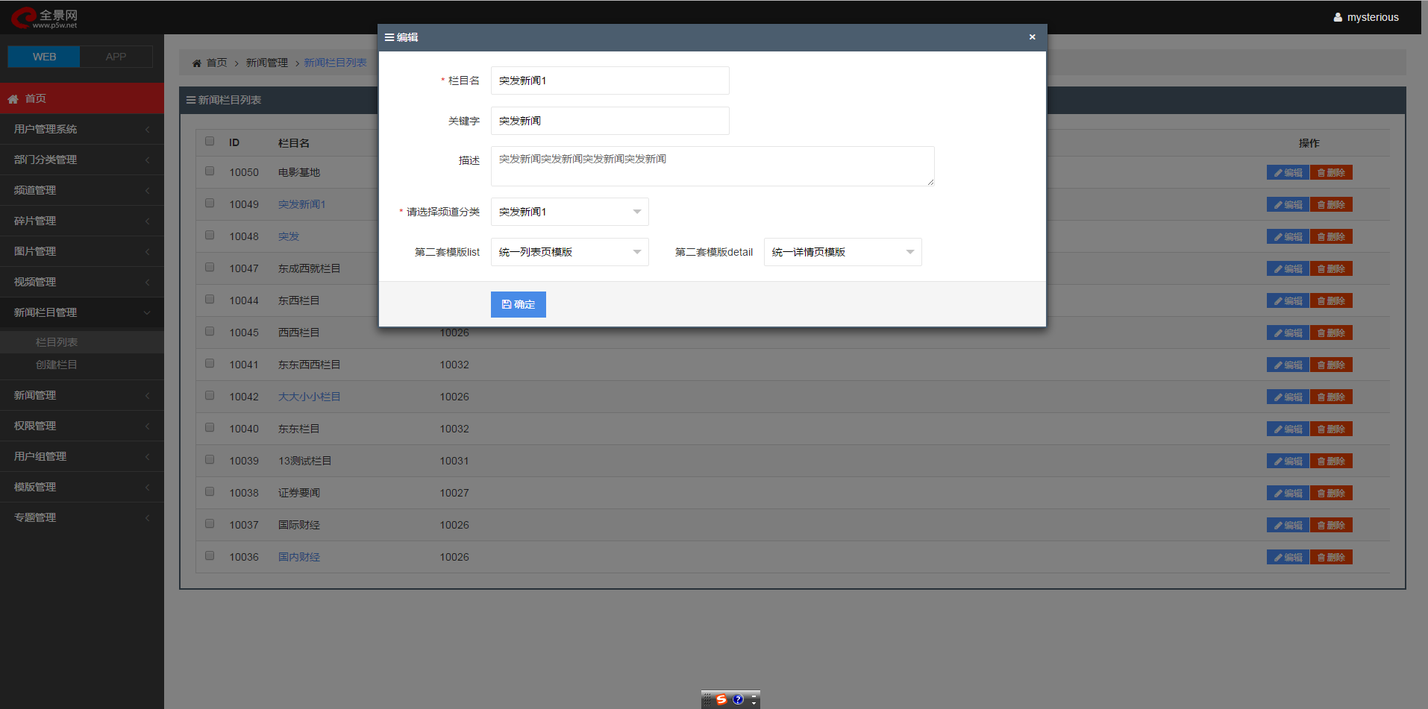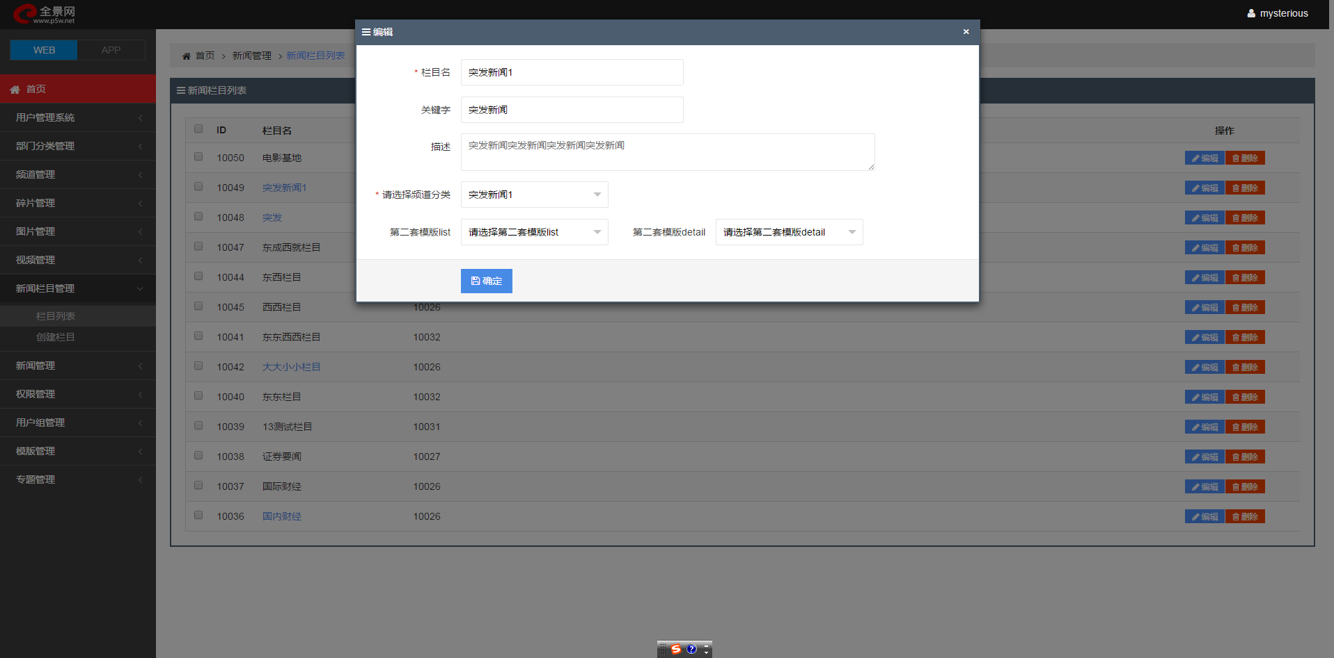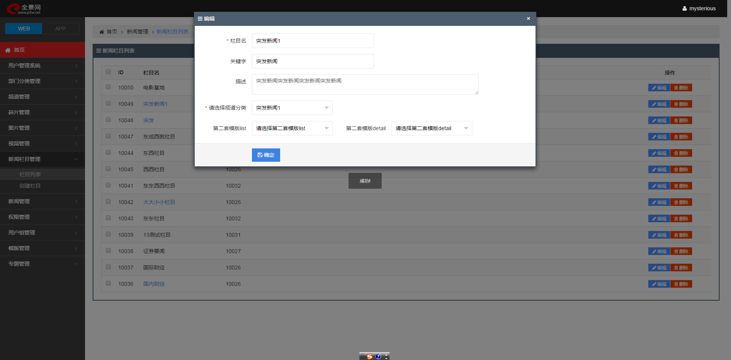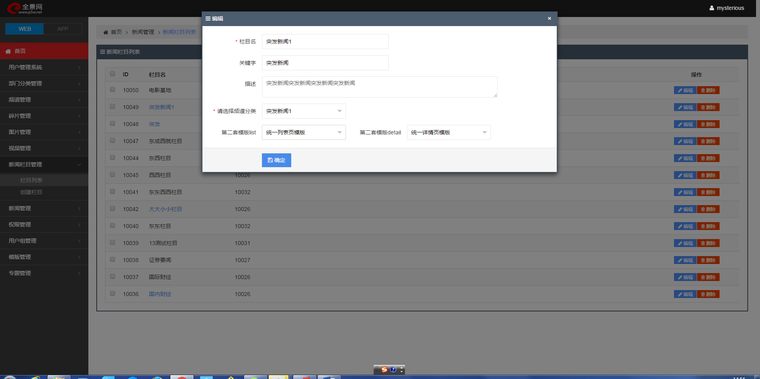

**用户管理系统**

1、用户列表用户头像不显示。

UGP2ARSFP@8@_H~5)X_}UQ5

1. 新增用户名太过简单。

**图片管理**

1、图片列表编辑宽度之后保存成功，但显示没有变化。

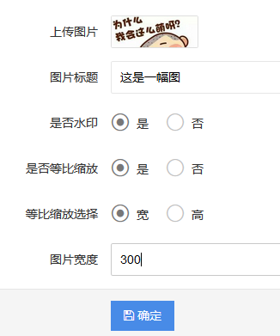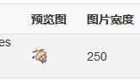

2、检索关键搜索结果有时候不准确。

1. 图片列表--图片标题内容为字符或数字时候不换行。

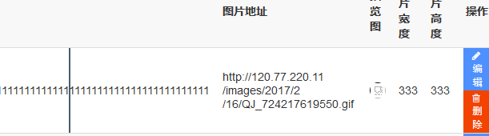

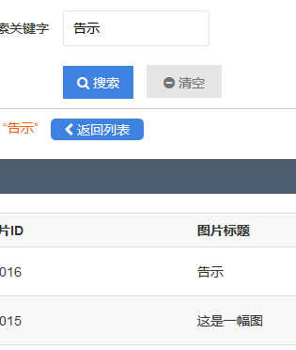

**视频管理**

1、上传视频显示上传成功，但点击清空上传的东西不清空。

2、点击视频管理系统，无反应。



**新闻栏目管理**

1、创建栏目多次确认保存，结果保存多行记录。

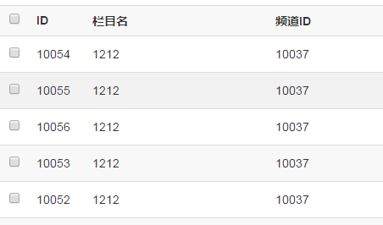

1. 栏目列表的栏目名内容为数字不换行。

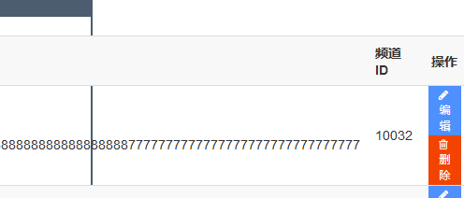

3、点击新闻管理无链接。



**新闻管理**

新闻列表：

1、点击搜索之后，再点击返回列表处无效。

2、发布新闻之后，保存状态为未发布，当点击发布成功时，状态还是显示未发布，需刷新之后状态才由未发布显示为已发布。

3、发布新闻之后，对新闻内容进行编辑，点击标题链接，发现编辑之后的修改没有起到作用，等于编辑修改无效。需再点击发布，修改内容才会显示正常

4、搜索关键搜索结果不对，设置开始时间和结束时间，查询无结果。

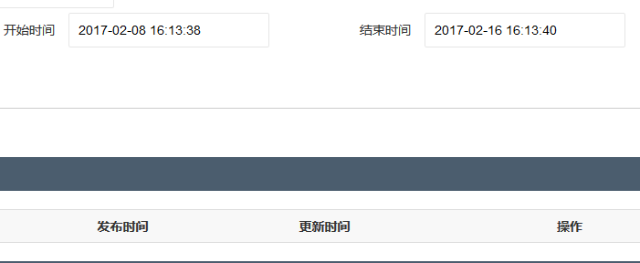

6、创建新闻里选择是否发布，点击选是，填完提交之后在新闻列表里状态显示未发布，上传图片，查看浏览，无图片。

7、创建新闻里有个定时发布任务，设定时间可以选择过去时间。且设置发布定时时间提交之后再编辑，发现定时发布时间变为当前时间。

8、创建新闻是否发布选择否，保存为草稿，列表中的状态为未发布，但在我的新闻列表查询草稿无结果。是否发布选择是报存为草稿，列表状态显示为已发布。

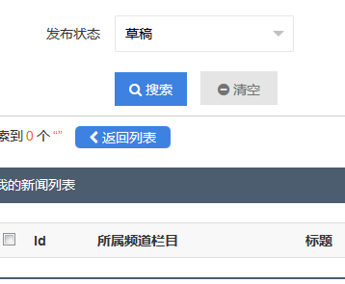

9、新闻列表选择频道栏目，默认状态下，部门未选择时候，选择频道可以选择，选择栏目也可以选择（似乎对不同用户权限不同显示不同），

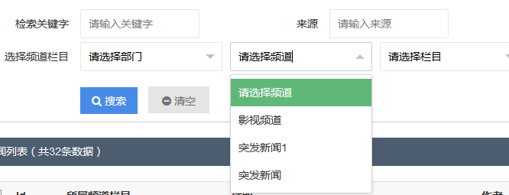

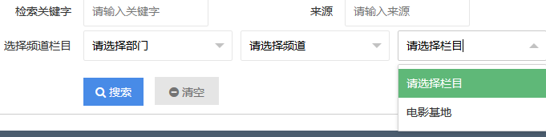

10、新闻列表标题、作者字段内容为字符或数字不换行。

11、点击搜索，共搜索到N个“”，引号里面为空，点击返回列表，无反应。

BRRKVAK6O383L]5F_0{2AWX

1. 发布新闻之后，对新闻内容进行编辑，编辑之后，查看修改没有起到作用，等于编辑修改无效。需再点击发布，修改内容才会显示正常（与新闻列表一样）。

13、点击新闻管理下面所有子项的新闻管理，没有加跳转。

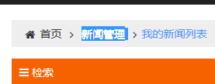

**专题管理**

专题列表--创建专题

1、创建专题发布时间只能选择到年月日，时分秒不能确认到。

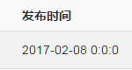

2、专题文件名后缀可以连续例如：asd.html.html.html.html。

18%HIP3`Y~FA0QC~9(68P~3

3、根据开始创建时间和结束创建时间段查询，查询无效，没结果（与新闻列表一样）。

4、根据关键字搜索结果不准确。（查询12）

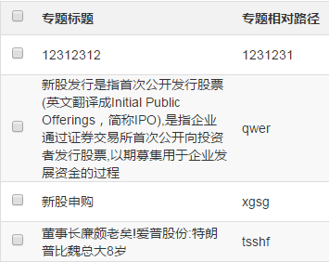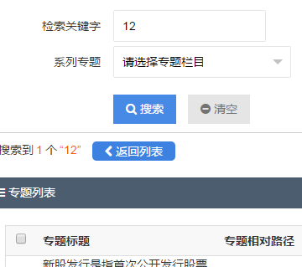

5、新建专题分类里分类名字数有三行之多，系列专题分类名字数也有三行之多。

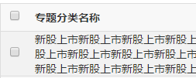

6、专题列表选择分类，默认状态下，部门类别未选择时候，选择频道可以选择，选择栏目也可以选择。

**模板管理**

1、当创建第二模板完成，没有上传文件，点击下载，会跳转离开当前窗口。

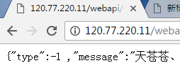

2、模板列表，没有上传文件，点击下载，会跳转离开当前窗口。



3、上传文件可以多次上传，下载却是最后一次上传的文件。

左边导航栏，当列表内容减少背景颜色全白（火狐浏览器）

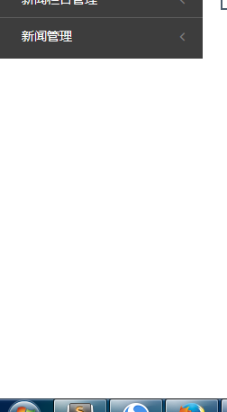

**频道管理**

频道管理--频道列表的频道名称、频道域名、频道绝对路径、末班位置、频道说明内容为字符或数字不会换行，频道域名没限制随便字符都可以。

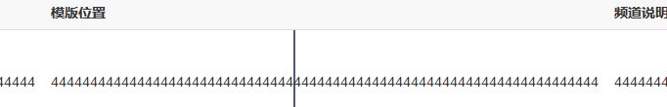

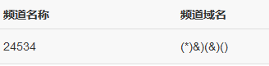

**碎片管理**

1、碎片管理--碎片列表的碎片名称内容为字符或数字时候没限制无法换行导致样式错乱。

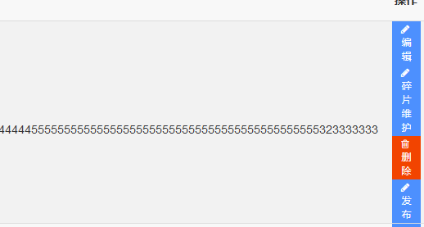

2、碎片管理--碎片分类列表的名称内容为字符或数字时候不换行。

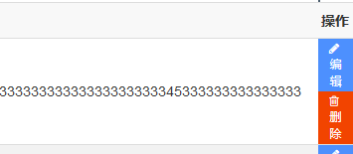

**部门分类管理**

1. 点击部门分类管理无链接。



从其它模块点击首页，进入页面是空白的。

